Министерство образования Новосибирской области
ГАПОУ НСО «Болотнинский педагогический колледж»

ТВОРЧЕСКИЙ ПРОЕКТ
ТЕКСТИЛЬНАЯ КУКЛА

Выполнена студенткой
Шевченко Елизаветой
Программа подготовки специалистов
среднего звена по специальности
44.02.03 Педагогика дополнительного образования
Руководитель:
Лидия Борисовна Белоглазова

Болотное, 2021
СОДЕРЖАНИЕ
ВВЕДЕНИЕ 3
1 История создания текстильной куклы 5
2 Основные виды текстильных кукол 6
2.1 Отличительные особенности игровой и интерьерной куклы 12
3 Технологический процесс по изготовлению текстильной куклы 14
3.1 Инструменты и материалы необходимые для изготовления текстильной куклы 14
3.2 Технологическая карта на изготовление текстильной куклы 15
4 Правила техники безопасности при выполнении изделия 19
5 Экономический расчет стоимости изготовления изделия 21
ЗАКЛЮЧЕНИЕ 23
СПИСОК ИСПОЛЬЗОВАННОЙ ЛИТЕРАТУРЫ 24

ВВЕДЕНИЕ
Она известна с глубокой древности, оставаясь вечно юной. Ее история прослеживается со времен строительства египетских пирамид. На нее не влияет время, она по-прежнему находит свой путь к сердцам детей и взрослых. Она проста, но в этой простоте таится великая загадка. Она не рождается сама: ее создает человек. О ней можно говорить бесконечно и это текстильная кукла.
Текстильная кукла – это наша история, традиция, культура. Она имела несколько назначений и была неотъемлемой частью быта людей. Кукла оказывала покровительство и помощь, в ней причудливо сплелись отголоски древних верований и народный идеал красоты. В тряпичную куклу вкладывали определенный смысл: игрушка могла быть оберегом, свадебным атрибутом, а также предназначаться для забавы детям.
Самые вдохновенные творцы кукол — дети. Кукла — зримый посредник между миром детства и миром взрослых. Через кукольный мир дети входят в жизнь полноправными членами общества, а для взрослых — это единственная возможность вернуться в мир детства. Самой любимой куклой всегда будет только та, которая сделана своими руками, оживлена собственной вдохновенной фантазией. Пусть в ней не будет безукоризненно симметричных линий и четко вырисованных черт лица, но зато в ней будет что-то такое, от чего теплеет взгляд и нежной волной наполняется сердце. В этом творении рук чувствуется то, что мы называем душой.
История изготовления текстильной или тряпичной игрушки насчитывает уже не один век, но, как и в древние времена, она остается актуальной и востребованной, поэтому идеей творческого проекта стало создание текстильной куклы – как арт - объекта в качестве наглядного пособия для кабинета ДПИ.
Цель проекта: разработать технологию и изготовить текстильную куклу.
Задачи:
- познакомится с историей возникновения текстильных кукол и их развитием;
- познакомиться с классификацией современных текстильных кукол,
- разработать технологическую карту изготовления текстильной куклы,
- изготовить текстильную куклу.

1 История создания текстильной куклы
Такая привычная в наше время игрушка как кукла имеет тысячелетнюю историю на протяжении всего периода существования человечества. В истории каждой цивилизации существовали куклы и имели разное назначение. Первое известное упоминание о куклах-манекенах Египетской царицы Клеопатры. Им делали очень дорогие и торжественные наряды. В древнем Египте уже тогда кукол лепили из глины, воска или вырезали из дерева.
С древности люди делали из глины или золы куколок-божков, идолов, которые представляли для них неведомые им силы природы. У разных племен и в разных странах они были разными. Куклы были защитниками от «дурного глаза» в колыбельке ребенка. Для женщины – кукла оберег домашнего очага и уюта, символ плодородия и большой семьи. Мужчины брали с собой на войну или в дальнее путешествие куклу – берегиню: от врага, от меча, от лихого человека. Таких кукол бережно хранили и передавали по наследству, дарили молодым на свадьбу.
Постепенно куклы стали и традиционной игрушкой для каждой девочки. Виктор Гюго написал в своём произведении замечательные слова, выражающие важный сакральный смысл куклы: «Маленькая девочка без куклы почти так же несчастна и точно так же немыслима, как женщина без детей».
Куклы были в любой семье, даже самой бедной. Это могло быть просто полено, завёрнутое в лоскутки. Или сшитая тряпичная кукла.
С веками кукла стала, не только игрушкой, но и модной вещицей, дорогим подарком, интерьерной куклой. В Европе кукол делали художники и скульпторы, знаменитые мастера. Это были настоящие произведения искусства - авторские куклы, изготовленные из фарфора, воска, глины, дерева, тряпичные. Их обряжали в тканевые наряды по последнему писку моды.

- Основные виды текстильных кукол
В жизни современного человека, кукла не ушла на второй план как игрушка для ребенка. Кукла вернулась к нам как оригинальный подарок, коллекционная кукла или авторская работа, удивительное дополнение, арт-объект в интерьере.
На сегодняшний день мир текстильных кукол пестрит их разновидностью попробую разобраться в основных творениях:
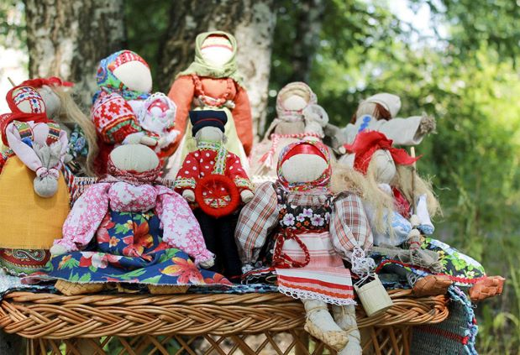
- Народные славянские куклы (рис. 1). Эти куклы выполняли функцию оберега или помощника в различных дела. Изготовлением подобных кукол занимались исключительно женщины. Прежде чем приступить к работе мастерице следовало особым образом настроиться, ведь от качества ее труда зависела судьба семьи. Тряпичные куклы-обереги безликие – без глазок, носиков. При их изготовлении, как правило, не используют ножницы, а ткани просто рвут. В наше время немало мастеров занимаются изготовлением подобных кукол.
Рисунок 1 – Народные славянские куклы
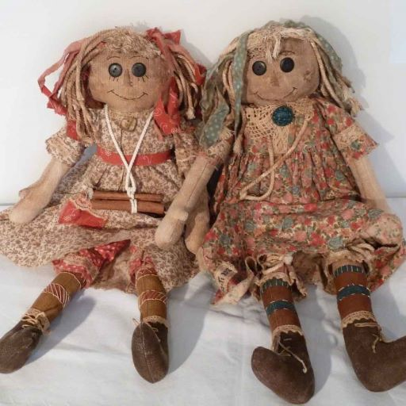
- Куклы-примитивы или чердачные куклы (рис.2). Эти куклы родились во времена первых американских поселенцев и коренных американцев. В те времена бабушки и мамы шили своим детям кукол из всего, что попадалось под руку: тряпочки, мешочки и т.п. Поэтому в наше время кукол-примитивов отличает нарочитая «замусоленность», состаренность, небрежность. Как будто-то их откопали в завалах хлама на чердаке, где они долго-долго валялись. Простые линии, необработанные срезы, тонировка, относительно несложные формы. Но эта небрежность дается не так просто, ведь грамотно «запачкать» и «потрепать» куклу тоже надо уметь.
Рисунок 2 – Куклы примитивы (чердачные)
- Кукла Рэггеди Энн (рис. 3) – кукла с печальной историей. Эту куклу придумал художник и писатель Джон Грюэль в 1914 году. Его дочка Марсела нашла на чердаке старенькую тряпичную куклу, в которую играла еще ее бабушка, мама Грюэля. Лицо куклы совсем стерлось и Грюэль нарисовал новое, нынче всем знакомое лицо: круглые черные глазки, красный носик треугольником и большой улыбающийся ротик. Из своих старых вещей девочка сшила кукле новую одежду. А свое имя – Рэггеди Энн – кукла получила под влиянием стихов поэта Джеймса Уиткома Райли «The Raggedy Man» и «Orphan Annie». Джон Бартон Грюэль написал много рассказов о приключениях этой куклы. А печальная вся эта история тем, что Марсела умерла в 1915 году. Но до сих пор кукла Рэггеди Энн остается достаточно популярной.
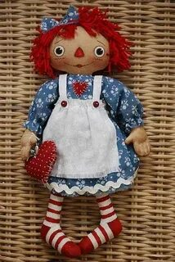
Рисунок 3 – Кукла Рэггеди Энн
- Вальдорфская кукла (рис. 4) — первая в истории развития кукол особая педагогическая кукла, специально разработанная педагогами вальдорфской школы для вальдорфских детских садов и школ. Традиционно вальдорфские куклы изготавливаются только из натуральных материалов: хлопковый трикотаж, овечья шерсть, для одежды — хлопковые, льняные, шерстяные ткани, для волос — хлопковая или шерстяная пряжа. Куклы изготавливаются мастерицами и детьми вручную, по особой технологии, чаще без использования швейной машины. Тело куклы особым образом пропорционально — куклы-дети пропорциями соответствуют детскому телу, а куклы, изображающие взрослых (например, в кукольных спектаклях), — сделаны в соответствии с пропорциями тела взрослого человека. Каждая кукла индивидуальна. Общими чертами являются плавность форм, пластичность куклы. Лицо изображается условно: глаза точками, рот — небольшим полумесяцем. У куклы нет жёсткого образа, она ничего не навязывает ребёнку, наоборот, вальдорфская кукла стимулирует детское воображение.
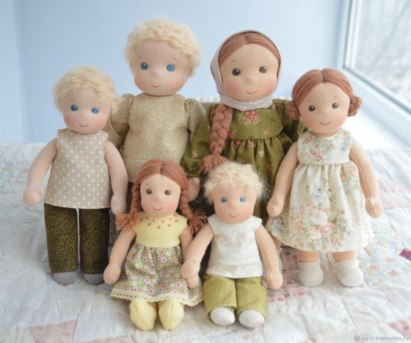
Рисунок 4 – Вальдорфская кукла
- Куклы Тряпиенсы или тряпичные барби (рис. 5). Эти куклы пришли к нам из Японии и Кореи. Для них характерно изящное телосложение, пышные наряды, сложные прически. Лица кукол достаточно просты – прорисовываются глазки, чаще всего закрытые и румянятся щечки.
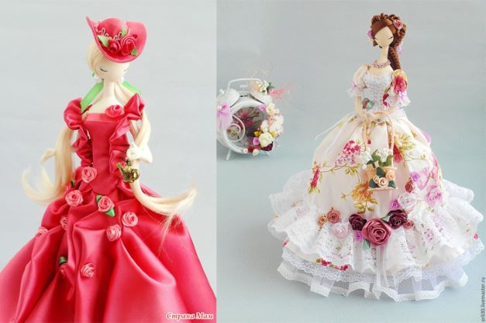
Рисунок 5 – Куклы Тряпиенсы или тряпичные барби
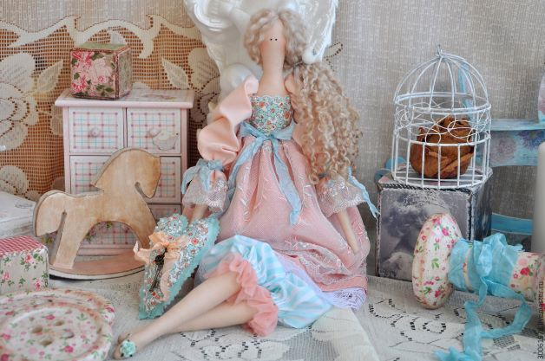
- Кукла Тильда (рис. 6). Имеет множество разных обличий: зайцы, коты, ангелы, садовницы, домохозяйки, мишки, собачки и так далее. Всех их объединяют некоторые общие черты, это маленькие глазки-точечки и игривый румянец на щеках. Чаще всего Тильды шьются из натуральных материалов, это лен, бязь, хлопчатобумажные ткани, иногда шерстяные. Их придумала норвежский дизайнер Тоне Финнангер в 1999 году. Цель этой новомодной «болезни - тильдомании» – создать шедевр своими руками и наделить его неповторимым характером.
Рисунок 6 – Кукла Тильда
- Кукла - Снежка (рис. 7) своим появлением обязана российскому дизайнеру Татьяне Коннэ. На лице этих кукол обозначаются только глаза и легкий румянец. Игрушка получила свое зимнее имя благодаря большим ножкам (легко могут стоять благодаря особой схемы набивки и размеру), которые нашли ассоциацию с ногами снежного человека.
Снежки приобрели широкую популярность за счет очаровательных обликов, продуманных до мелочей, со стильными нарядами и аксессуарами, длинными красивыми волосами, у этих кукол особое внимание уделяется обуви. Мало кто сможет остаться равнодушным.
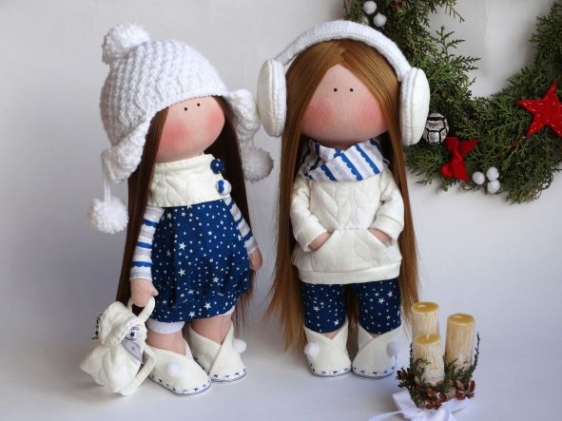
Рисунок 7 – Кукла Снежка
- Кукла Тыквоголовка (рис. 8). Создатель этих куколок – популярный мастер Елена Коган. Благодаря особому строению головы похожему на тыкву (голова сшита из пяти клиньев, посередине лица проходит шов) они и получили свое «народное» название. Еще одной очень важной особенностью тыквоголовых кукол является, их лицо здесь уже настоящие глаза, ротик и носик. Такое оформление лица придает кукле индивидуальность и дает огромный простор фантазии. Очень жизнерадостные и веселые куклы.
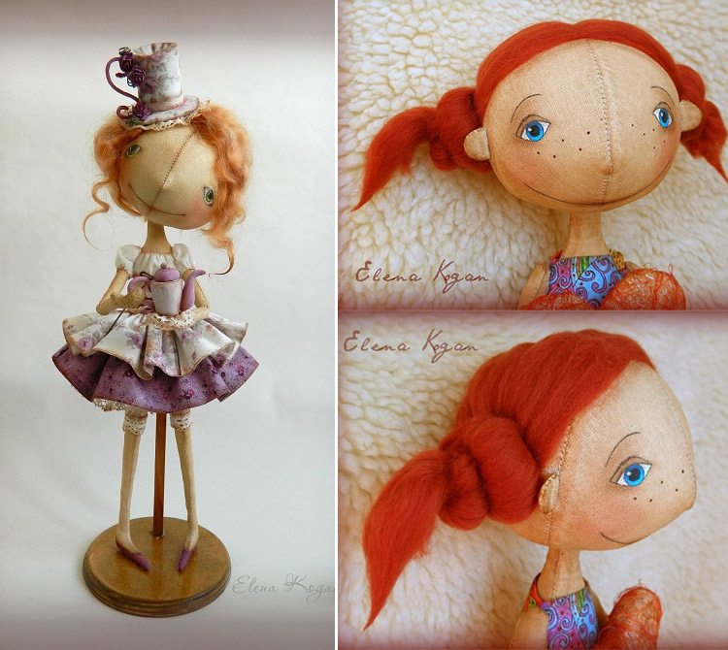
Рисунок 8 – Кукла Тыквоголовка
- Авторские куклы (рис. 9). Они уникальны. "Авторская" означает, что данная кукла сделана автором вручную. Она может быть выполнена в единственном экземпляре или быть тиражной, но в любом случае все в ней (костюм, роспись, прическа) должно быть сделано автором лично. Авторство куклы подтверждается подписью автора на затылке (или в другом месте, например, на подошве).
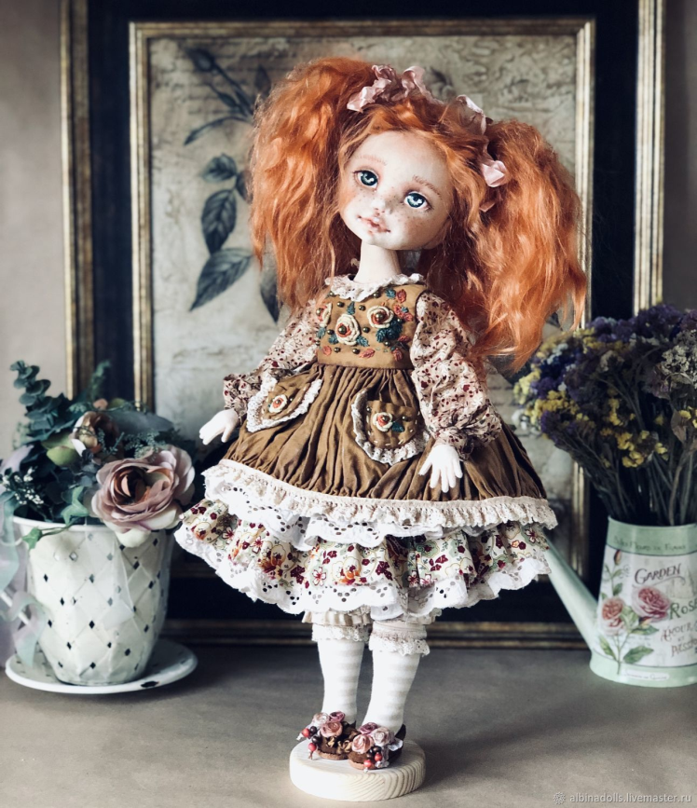
Рисунок 9 – Авторская кукла

2.1 Отличительные особенности игровой и интерьерной куклы
Изучив из ресурсов виды текстильных кукол, мы узнали, что куклы могут быть игровыми и интерьерными, разнообразные по образу и технике выполнения. Теперь разберемся в отличительных особенностях. Основная разница между интерьерными и игровыми куклами состоит в следующем:
1. Используемые материалы. Куклы игровые для детей должны быть безопасными. В них не должны присутствовать мелкие детали. Интерьерная кукла более детализирована: приклеенные глазки, украшена бусинами, в ней может быть вставлен проволочный каркас.
2. Долговечность. Куклой, которой играет ребёнок, прочно сшивают, её можно стирать. Интерьерная кукла также должна быть крепкой, но ее основная задача- украшать интерьер, радовать своим присутствием. Их не рекомендуется стирать, у этих кукол нарисованы или приклеены глазки, нарумянены щёчки. Они хрупкие и не выдержат очень активного с ними обращения, потеряют свой внешний вид.
3. Количество изготовления. Игровые куклы производятся огромными масштабами, чтобы заполнить рынок игрушек. Интерьерная кукла индивидуальна. Мастер выполняет вручную, и повторить куклу в точности не получится. Она в единственном экземпляре.

- Технологический процесс по изготовлению текстильной куклы
Сейчас очень много разных кукол рекламируют на просторах интернета. Поэтому я решила сшить свою куклу. Изучив разновидность кукол, технологию их изготовления, материалы, я решила изготовить куклу на основе выкройки кукол Снежка автора Коннэ, с небольшими изменениями.
Особенности этой куклы:
Согласно автору Коннэ | Мои доработки
Близко расположенные глаза куклы друг к другу. | Роспись лица осуществим акриловыми красками (глаза, рот).
Неправильные пропорции с точки зрения тела, рост куклы от 10 до 40 см. | Аналогично автору
Устойчивые ножки, отсутствие носа и рта. | Выпуклый нос
У куколки есть волосы, обувь и украшения. | Аналогично автору
  - Инструменты и материалы, необходимые для изготовления текстильной куклы
Материалы и приспособления, используемые для изготовления куклы:
- Швейная машина, обязательна для пошива тела куклы.
- Ножницы портновские (любые хорошо режущие ткань)
- Сантиметровая лента
- Нитки х/б (разные по цвету)
- Ткань «х/б» (телесного цвета)
- Пуговицы прозрачные (для крепления рук, ног)
- Мел по ткани (или кусочек мыла)
- Игла (длинная кукольная)
- Пряжа для изготовления волос
- Наполнитель (холлофайбер)
- Клей ПВА
- Краски акриловые (или полубусины для глаз)
- Кисточки
- Бусина (для носа)
- Английские булавки
- Крючок
- Лекало (Выкройка вырезана из картона)
Материалы и приспособления, необходимые для изготовления одежды и обуви:
- Платье:
- Лекало (строим на картоне и вырезаем)
- Остатки ткани (в наличии)
- Фатин (красный, черный)
- Лента атласная
- Кнопки пришивные
- туфли (ботинки)
- Лекало (строим на картоне и вырезаем)
- Фоамиран
- Лента атласная
- Клей гель момент
- Картон (коробка)
  - Технологическая карта на изготовление текстильной куклы

№ п/п | Описание операции | Графическое изображение | Инструменты и приспособления
1 | Подготовить лекало куклы | 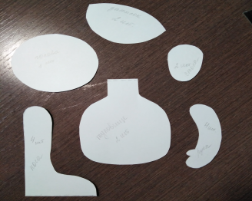 | Простой карандаш Картон
2 | Перевести лекала на ткань сложенную вдвойне (скалываем булавками) соблюдая направление долевой нити, откладывая припуски 0,4 - 0,5 см (Должно получится туловище – 2 детали, Нога - 4 детали, рука 4 детали, стопа – 2 детали, голова – 1 деталь, затылок – 2 детали) и сметать. | 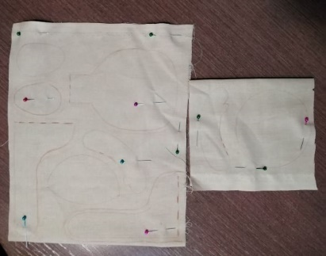 | Ткань «х/б»  Лекало  Кусочек мыла  Английские булавки или иголка с ниткой (отличной от цвета бязи)
3 | Стачать детали (кроме стоп, головы, затылка) швом шириной 0,2 - 0,3 см. оставляя отверстие 2 см. для выворачивания и набивки, не забываем делать закрепки и завязывать узелки. (У туловища не стачиваем верх шеи, у ног низ для дальнейшего пришивания стопы) | 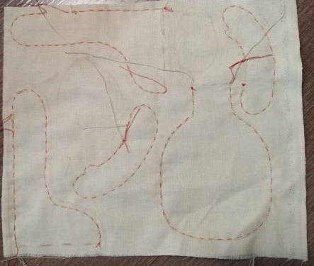 | Швейная машинка  Нитки х/б в цвет бязи
4 | Вырезать детали с учетом припусков на швы, удалить сметочные нити. | 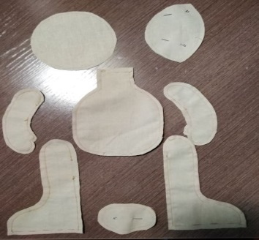 | Ножницы
5 | Стачать детали затылка швом шириной 0,2 - 0,3 см. не забываем делать закрепки и завязывать узелки. Удалить сметочные нити. | 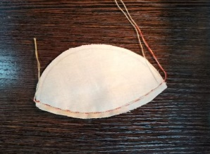 | Швейная машинка  Нитки х/б в цвет бязи
6 | Накладываем сшитую деталь затылка на окружность головы (лицевая к лицевой). Стачать детали швом шириной 0,2 - 0,3 см. оставляя отверстие 2 см. для выворачивания и набивки (для вставления шеи), не забываем делать закрепки и завязывать узелки. | 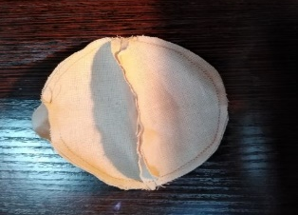 | Швейная машинка  Нитки х/б в цвет бязи
7 | Выполнить рассечки на закруглениях на всех деталях, не доходя до шва 0,2 см. | 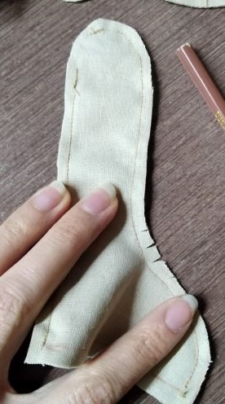 | Ножницы
8 | Вывернуть и набить детали (Перед набивкой головы обмотать бусину и поместить на внутренней ее части в область будущего носа, зафиксировать туго набивая холлофайбером, не забываем оставить место для установки шеи) | 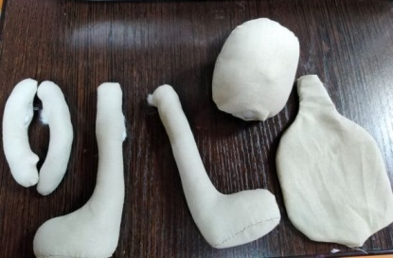 | Холлофайбер  Карандаш для набивки
9 | Набить туго шею, при необходимости установить деревянную палочку, зашить потайным швом. | 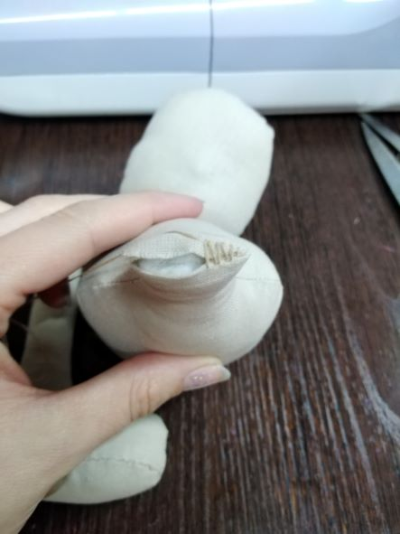 | Холлофайбер  Карандаш для набивки  Иголка с ниткой в тон бязи  Деревянная шпажка (при необходимости)
10 | На детали стопы находим и отмечаем мылом серединную линию, совмещаем стопу с ногой и сшиваем потайным швом. | 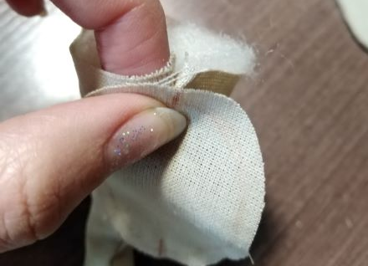 | Иголка с ниткой в тон бязи.
11 | Используя пуговичное крепление, пришиваем сначала ноги, таким же образом пришиваем руки. | 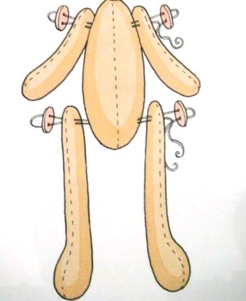 | Прозрачные пуговицы  Иголка длинная с прочной нитью
12 | Приступаем к пришиванию головы. Вводим иголку через макушку и выводим через отверстие для набивания | 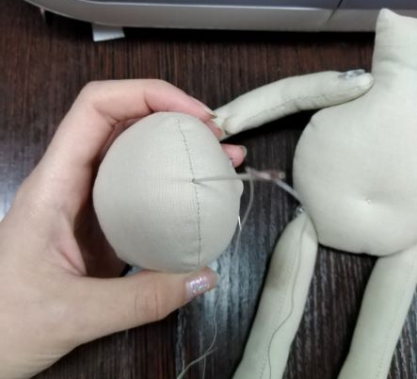 | Иголка длинная с прочной нитью
13 | Далее прокалываем шею и возвращаемся через отверстие для набивания в макушку закрепляем узелок, чтобы не убежал внутрь головы и повторяем еще несколько раз, узел получиться на макушке, крепим клеем. | 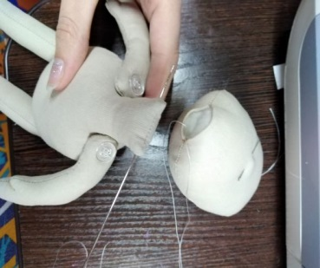 | Иголка длинная с прочной нитью  Клей ПВА
14 | Размечаем на лице места для утяжки глаз и рта. Через шов на затылке делаем утяжку лица (желательно стежки делать небольшим крестиком чтобы на ткани не образовалось дырочек) | 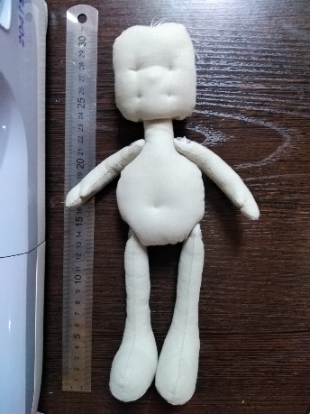 | Иголка длинная с прочной нитью
15 | Грунтуем лицо клеем ПВА ждем полного высыхания, рисуем глаза нос, рот, ресницы. | 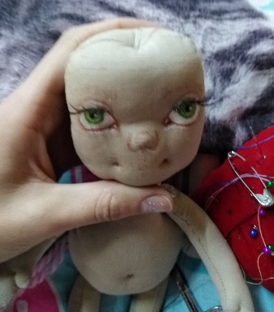 | Клей ПВА  Акриловые краски  Кисточка
16 | Область роста волос на голове прошиваем тонкой пряжей | 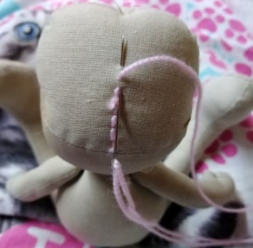 | Пряжа  Иголка
17 | Привязываем необходимое количество волос (нить будет сложена пополам) | 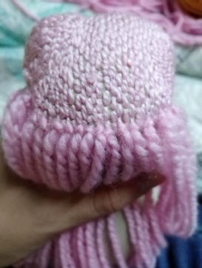 | Крючок  Пряжа (резаная по размеру длины волос)  Ножницы
18 | Тело куколки готово. | 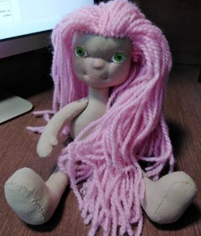 | -
19 | Изготавливаем наряд (платье). | 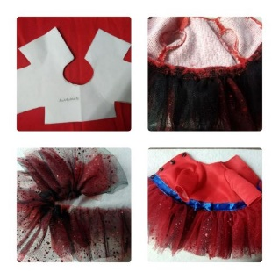 | Швейная машина, ножницы, лекало, остатки ткани, фатин, нитки разного цвета, лента атласная, иголка, кнопки пришивные
20 | Изготавливаем обувь (туфли). | 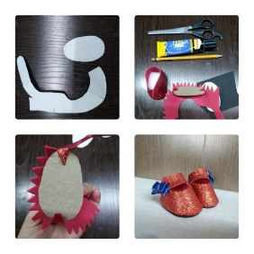 | Лекало, фоамиран, ножницы, лента атласная, иголка, нитки, клей гель Момент
21 | Кукла готова | 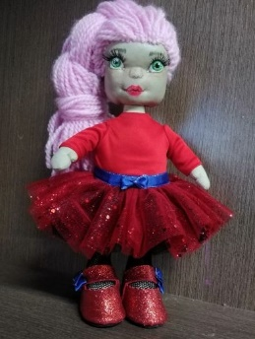

- Правила техники безопасности при выполнении изделия
При изготовлении изделия необходимо соблюдать требования техники безопасности.
Общие санитарно-гигиенические требования при шитье игрушки:
1. Перед началом работы для удобства уберите волосы, оденьте фартук;
2. Свет должен падать на рабочую поверхность с левой стороны или спереди.
Техника безопасности при работе с тканью, нитками и фурнитурой:
1. Все рукоделие в промежутках между работой храните в товарной упаковке;
2. Все мелкие детали набора храните в специальных пакетах с «зиплоком»;
3. Во время работы нельзя перекусывать нити зубами или рвать их руками;
4. Длина нити при шитье не должна превышать длину расстояния до локтя;
Техника безопасности при работе с иглами, булавками и спицами:
1. Храните иголки и булавки в определённом месте (специальной коробке, подушечке и т. д.), не оставляйте их на рабочем месте, ни в коем случае не берите иголку, булавки в рот и не вкалывайте их в одежду. Не оставляйте иголку и булавки в изделии;
2. Используйте при шитье наперсток;
3. Не используйте в работе ржавые иглы и булавки;
4. Выкройки к ткани прикрепляйте острыми концами булавок в направлении от себя;
5. Куски сломанных иголок или булавок собирайте и выбрасывайте, завернув в бумагу;
6. Посчитайте количество взятых булавок перед началом работы и количество булавок по окончанию работы, оно должно совпадать;
7. Спицы и крючок храните в чехле, по окончанию работы уберите их на место;
Техника безопасности при работе с ножницами:
1. Храните ножницы в футляре;
2. Во время работы не оставляйте лезвия ножниц открытыми;
3. Не держите ножницы острыми частями вверх, а также не используйте их при ослабленном центральном креплении;
4. При работе внимательно следите за направлением резки. Не режьте на ходу;
5. Во время работы удерживайте материал левой рукой так, чтобы пальцы были в стороне от лезвия.
Техника безопасности при работе на швейной машинке:
1. Перед работой удалите из изделия иглы и булавки;
2. Проверьте прочность креплений иглы и лапки;
3. Во время работы расстояние до машинки должно быть 10-15 см;
4. Рядом с машинкой во время работы не должно находиться посторонних предметов;
5. Руки при шитье должны быть на безопасном расстоянии от движущихся деталей машинки.
Экологическое обоснование:
При изготовлении текстильной куклы применялись экологически чистые материалы, не содержащие токсичных веществ. Готовое изделие не наносит вред здоровью и окружающей среде.

- Экономический расчет стоимости изготовления изделия
После того как изделие готово, нужно узнать его себестоимость.
Себестоимость – это затраты, относящиеся к определенному виду продукции, работ, услуг (таблица 1).
Таблица 1 – Расчет стоимости изделия
Название использованных материалов | Стоимость (руб.) | Расход материала на изделие | Затраты на материалы
Ткань «Бязь» (ширина 1,5 м) | 240 р/м | 0,2 м | 240,00*0,2м=48 руб.
Пуговицы прозрачные | 1 руб. 50 коп. | 4 шт. | 1,5*4 шт.=6 руб.
Игла длинная | 35 руб. | 1 шт. | 1*35= 35 руб.
Английские булавки (100 шт.) | 20 руб. | - | 20 руб.
Бусина (10 мм) | 3 руб. | 1 шт. | 1*3=3 руб.
Пряжа | 160 руб. (100 гр.) | 30 гр. | 30*160/100=48 руб.
Наполнитель (холлофайбер) | 400 руб. (1000 гр.) | 50 гр. | 50*400/1000=20 руб.
Клей ПВА | 55 руб. (150 г.) | 20 гр. | 20*55/150=8 руб.
Краски акриловые | 92 руб. (6 *5 мл.) | 5 мл | 92/6=15,33
Кисть синтетика №1 | 45 руб. | 1 шт. | 1*45= 45 руб.
Фатин (красный, черный) | 20 р/м (0,2 м ширина) | 4 м | 4*20=80,00
Нитки х/б разные цвета | 30 р/шт. | 2*0,5=1 шт. | 1*30=30,00
Лента атласная | 25 р/м. | 0,2 м | 25*0,2=5
Кнопки пришивные | 4 руб. | 4 шт. | 4*4 =16
Клей-гель момент | 45 руб. | 1 шт. | 1*45=45,00
Фоамиран | 25 руб. лист А4 | 0,5 | 25/2=12,5
Электроэнергия | 2р.64 коп. за 1 кВт.ч | 3 часа | 3*2,64=7,92
Всего: |  |  | 444,75 руб.
По результатам произведенного расчета можно сделать вывод о экономичности данного проекта по отношению к средней цене готового изделия в интернет - магазине (см. рис. 11.1; 11.2) которая варьируется от 1 450 рублей до 12000 рублей.
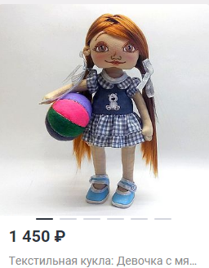 | 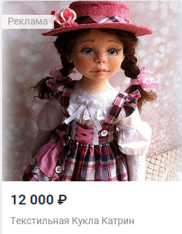
Рисунок 11.1 – Объявление в интернет – магазине. | Рисунок 11.2 - Объявление в интернет – магазине.

ЗАКЛЮЧЕНИЕ
Тряпичные куклы по сути своей очень похожи друг на друга. Но иногда вдруг возникают куклы, которые никого не оставят равнодушными. Если Вы их увидите хотя бы раз, то уже никогда не забудете. Когда только начинаешь погружаться в мир текстильных кукол, встречая самых разнообразных по форме и аксессуарам, хочется больше узнать о каждой, для лучшего понимания образа. Можно сделать вывод, что данный проект очень интересен и полезен. Развивает эстетический вкус и творческий потенциал; мышление, аккуратность и целеустремленность. Считаю, что все поставленные задачи решены, и цель работы достигнута.

СПИСОК ИСПОЛЬЗОВАННОЙ ЛИТЕРАТУРЫ
- Шатунова О. В., Сергеева А. Б. Современные виды декоративно-прикладного творчества: Учебное пособие. – Елабуга: Изд-во ЕИ (Ф) К(П) ФУ, 2015- 152 с.
- Войнатовская, Е.А. Авторская интерьерная кукла. Виды и секреты шитья. – К.: «Питер» 2013 г. -86с.
- Гриднёва, Е.Г. Куклы из ткани. Лучшие модели. – К.: «Москва» 2015 г. -128с.
- Артамонова Е.В. Куклы. – М.:Изд-во ЭКСМО – Пресс, Изд-во ЭКСМО – МАРКЕТ, 2005 г. – 224 с.
- Мудрагель Л. Куклы из текстиля и трикотажа. История. Коллекционирование. Изготовление. – СПб.: Питер, 2014. – 128 с.
- Тереза Като. Интерьерная кукла. Сказочная фея. Техники и пошаговые описания. – М.: Контэнт, 2016. – 48 с.
- Екатерина Онешко. Интерьерные куколки ручной работы. – М.: Хоббитека, 2018. – 112 с.
- https://royallib.com/book/knyazeva_ekaterina/mir_kukol.html
- http://www.livemaster.ru
- http://www/tousew.ru
- https://www.google.com/url?q=https://postila.ru/id1917155/kuklyi-svoimi-rukami

